Наименование | Укладка | Цена
Брусчатка  200х100х60  1 м.кв. 50шт.  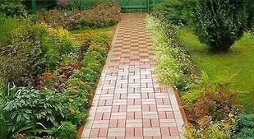  Серый - 450р  Красный - 470р  Желтый - 500р  Коричневый - 500р | 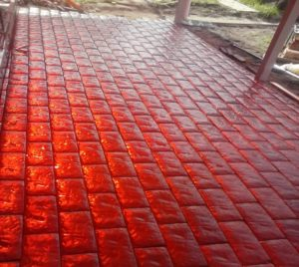 | Серый - 450р  Красный - 470р  Желтый - 500р  Коричневый - 500р
12 кирпичей  500х500х50  1 м.кв. 4шт.  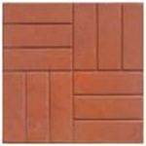  Серый - 400р  Красный - 420р  Желтый - 440р  Коричневый - 440р | 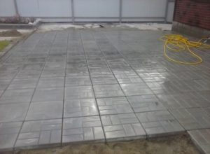 | Серый - 400р  Красный - 420р  Желтый - 440р  Коричневый - 440р
Квадрат краковский  300х300х30  1 м.кв. 11шт.  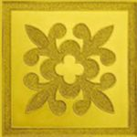  Серый - 280р  Красный - 300р  Желтый - 330р  Коричневый - 330р | 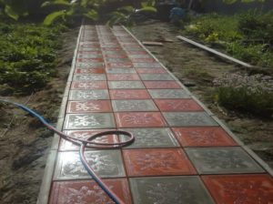 | Серый - 280р  Красный - 300р  Желтый - 330р  Коричневый - 330р
8 кирпичей  400х400х50  1 м.кв. 6,25 шт.  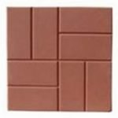  Серый - 380р  Красный - 400р  Желтый - 420р  Коричневый - 420р | 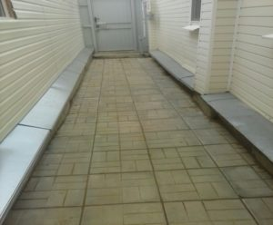 | Серый - 380р  Красный - 400р  Желтый - 420р  Коричневый - 420р
Тучка  300х300х30  1 м.кв. 11шт.  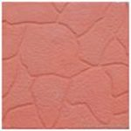  Серый - 280р  Красный - 300р  Желтый - 340р  Коричневый - 340р | 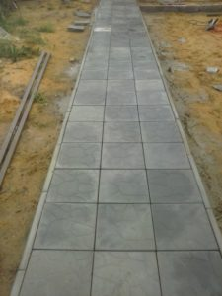 | Серый - 280р  Красный - 300р  Желтый - 340р  Коричневый - 340р
Бордюрный камень  500*250*0.50  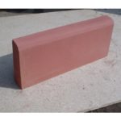  Серый - 50р  Красный - 60р  Жёлтый - 60р  Коричневый - 60р | 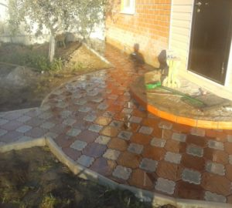 | Серый - 50р  Красный - 60р  Жёлтый - 60р  Коричневый - 60р
Паркет  300х300х30  1 м.кв. 11шт.  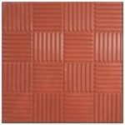  Серый - 270р  Красный - 290р  Желтый - 330р  Коричневый - 340р | 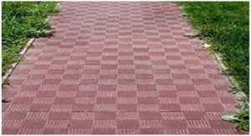 | Серый - 270р  Красный - 290р  Желтый - 330р  Коричневый - 340р
Водосток  500х160х50  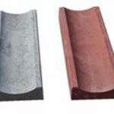  Серый - 50р  Красный - 60р  Желтый - 60р  Коричневый - 60р | 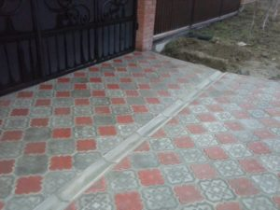 | Серый - 50р  Красный - 60р  Желтый - 60р  Коричневый - 60р
Облицовка мелкая  270х130  1 м.кв. 30шт.  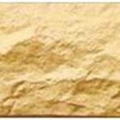  Серая  Цветная  Цена : договорная | 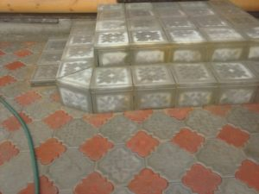 | Серая  Цветная  Цена : договорная
Клевер краковский  298х298х45  1 м.кв. 11шт.  220х220х45  1 м.кв. 11шт.  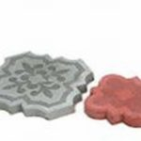  Серо – Красный - 370р  Желтый - 430р  Коричневый - 430р | 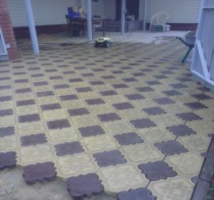 | Серо – Красный - 370р  Желтый - 430р  Коричневый - 430р
Английский  булыжник  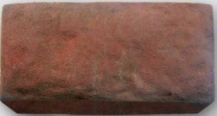  Серый – 430р  Красный - 440р  Желтый - 450р  Коричневый - 450р | 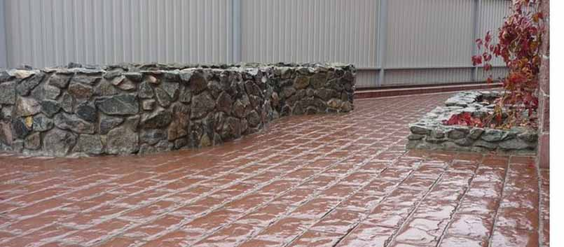 | Серый – 430р  Красный - 440р  Желтый - 450р  Коричневый - 450р
Калифорния  300х300х30  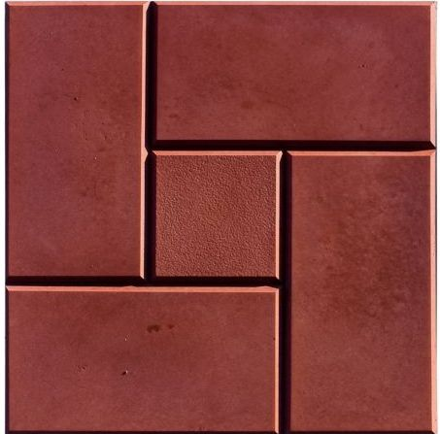  Серый – 280р  Красный - 300р  Желтый - 330р  Коричневый - 330р | 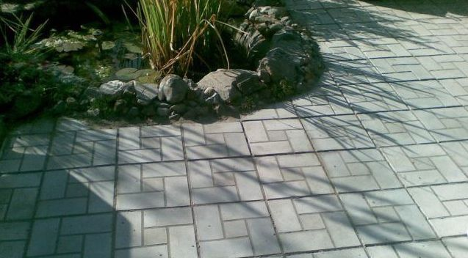 | Серый – 280р  Красный - 300р  Желтый - 330р  Коричневый - 330р
Соты  260х180х6  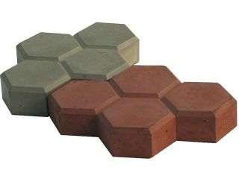  Серый – 450р  Красный - 460р  Желтый - 480р  Коричневый - 480р | 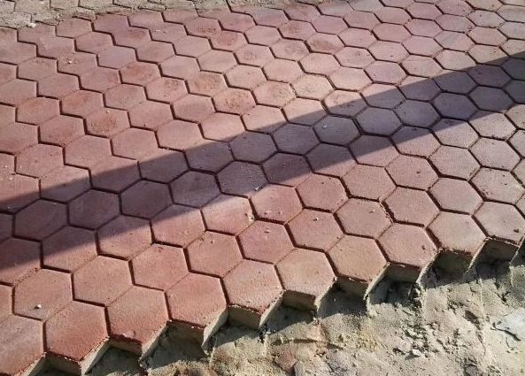 | Серый – 450р  Красный - 460р  Желтый - 480р  Коричневый - 480р
Звёздочка  30x30  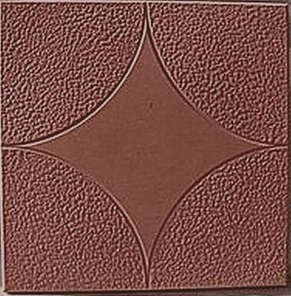  Серый – 280р  Красный - 300р  Желтый - 320р  Коричневый - 320р | 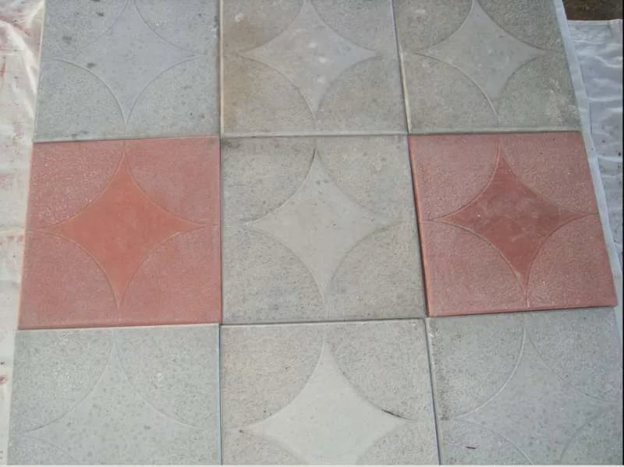 | Серый – 280р  Красный - 300р  Желтый - 320р  Коричневый - 320р
Бордюр  50x200x80  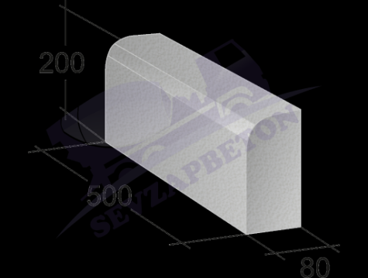  Серый – 80р  Красный - 90р  Желтый - 100р  Коричневый - 100р | 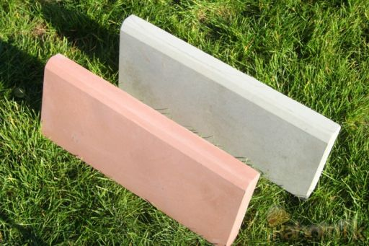 | Серый – 80р  Красный - 90р  Желтый - 100р  Коричневый - 100р
Бордюр  100x200x80  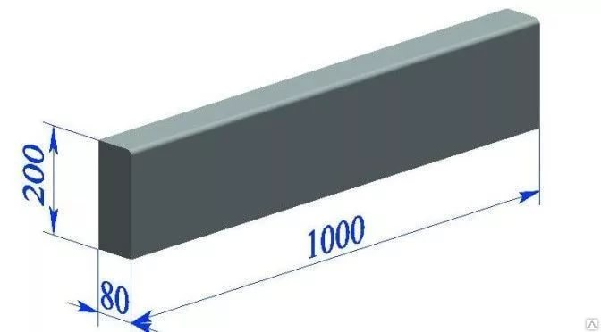  Серый – 200р  Красный - 210р  Желтый - 220р  Коричневый - 220р |  | Серый – 200р  Красный - 210р  Желтый - 220р  Коричневый - 220р

